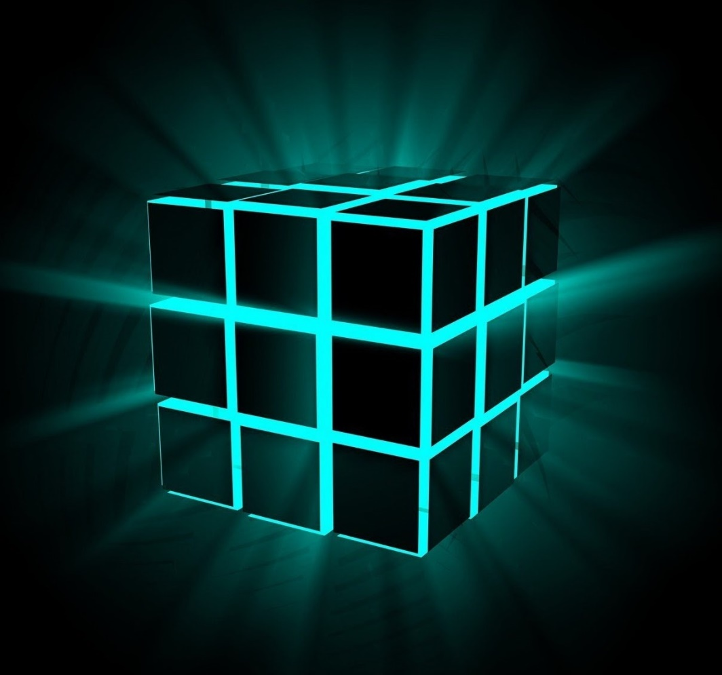

Cahier des charges – Site CV

Table des Matières

**1. Présentation 3**

**2. Objectifs 3**

**3. Public cible 3**

**4. Arborescence 4**

**5. Spécifications techniques 4**

**6. Contenu 5**

**7. Inspiration et Influence 6**

*a. Print Screen de Sites* 7

*b. Autres 9*

**8. Visuel** **9**

*a. Gamme de couleurs 9*

*b. Typographie 10*

**9. Mock-Up 10**

**10. LayOuts 17**

# Présentation

Diplômée en psychologie et ancienne travailleuse sociale en reconversion, je m’appelle Alice Cayphas et suis actuellement stagiaire chez Interface 3. C’est en faisant des recherches sur la toile afin de trouver ma voie que j’ai découvert Interface 3 et son module d’orientation vers les métiers informatiques. Convaincue par les matières abordées, la compétence des professeurs et les valeurs de l’endroit, j’ai débuté une formation de Web Application Developer ici-même, à Interface 3.

# Objectifs

Ce site CV a pour objectif principal de me présenter aux futurs employeurs. A travers mon site, l’utilisateur pourra avoir une idée précise des compétences que j’aurai acquises lors de ma formation ainsi qu’une partie de mon passé professionnel. J’espère ainsi arriver à toucher, à travers mon site, des employeurs ou clients potentiels. Mon but est de maintenir ce site à jour, afin qu’il puisse me servir longtemps dans le futur.

# Public cible

Le public cible de mon site CV se compose principalement de futurs employeurs, afin de démontrer mes compétences et décrocher un emploi. Il s’adresse également à des clients potentiels ainsi qu’à mon entourage privé.

# Arborescence

L’arborescence suivante a été réalisée avec le logiciel *Freemind*. Elle représente le squelette de mon site CV.

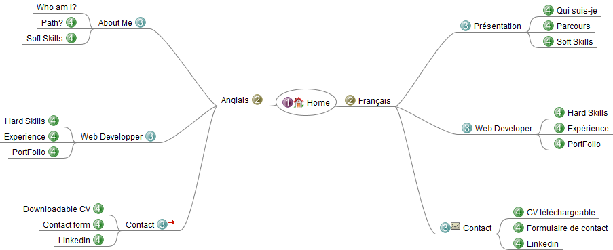

# Spécifications techniques

* L’hébergement se fait sur : http://www.if3projets.net/wad18/alice.
* Mon site CV est proposé en deux langues : Le Français et l’Anglais.
* La barre de navigation est verticale et se trouve sur le côté gauche de l’écran. Elle est toujours apparente.
* Les 3 onglets de la barre de navigation mènent à des pages différentes. Chacune de ces 3 pages se présentent sous la forme d’une one page horizontale et verticale.
* La navigation se fait de gauche à droite et de haut en bas. Le scroll fait ainsi défiler la page de gauche à droite et de haut en bas, selon l’endroit. Une petite flèche indiquera le sens.
* Le logo permet le retour sur la page d’accueil (choix de langues)
* Le portfolio, les compétences et le CV papier sont régulièrement mis à jour.

# Contenu

Le site se présente sous la forme suivante :

1. Une Home page avec choix de langues : Français et Anglais. Le choix amènera sur la page de présentation.
2. La page de présentation contient une barre de navigation verticale, sur le côté gauche de l’écran. Cette barre est fixe et se retrouve sur l’intégralité des pages. La page de présentation comportent 3 sous-parties :

* Une présentation de ma personne (histoire, centres d’intérêt, etc)
* Un résumé de mon parcours scolaire et professionnel avec liens vers sites d’école et lieux de travail.
* Une partie reprenant mes soft-skills

1. Une page dédiée à ma formation de Web Application Developer comportant 3 sous-parties :

* Les hard skills et compétences acquises en code  (langages de programmation, matières étudiées).
* L’expérience professionnelle (stage, hackathon).
* Un portfolio reprenant tous les travaux intéressants effectués.

1. Une page de contact comportant 3 sous-parties :

* Mon CV pdf
* Un lien vers mon profil Linkedin.
* Un formulaire de contact en php.

# Inspiration et Influence

Le thème graphique de mon site se centre autour du Rubick’s Cube. Bien que les couleurs que j’utilise pour mon site soient différentes (tons bleus et mauves fluo), la notion de carré et de formes géométriques cubiques seront mises à l’honneur. Le labyrinthe est également un thème que je désirais aborder en second plan. Le dessinateur Escher et ses illusions d’optiques, après avoir inspiré mon tatouage, sera également source d’inspiration pour mon site. Les lignes blanches formant des chemins tout au long du site représente cette influence.

Afin de ne pas commettre trop d’aberrances graphiques, l’article suivant m’a guidée dans mon choix d’utilisation de couleurs :

<https://designshack.net/articles/graphics/neon-colors-web-design/>

Voici un site qui reprend pleins de formes de rubick’s cube différentes :

https://chrome.com/cubelab

## Print Screen de Sites et images

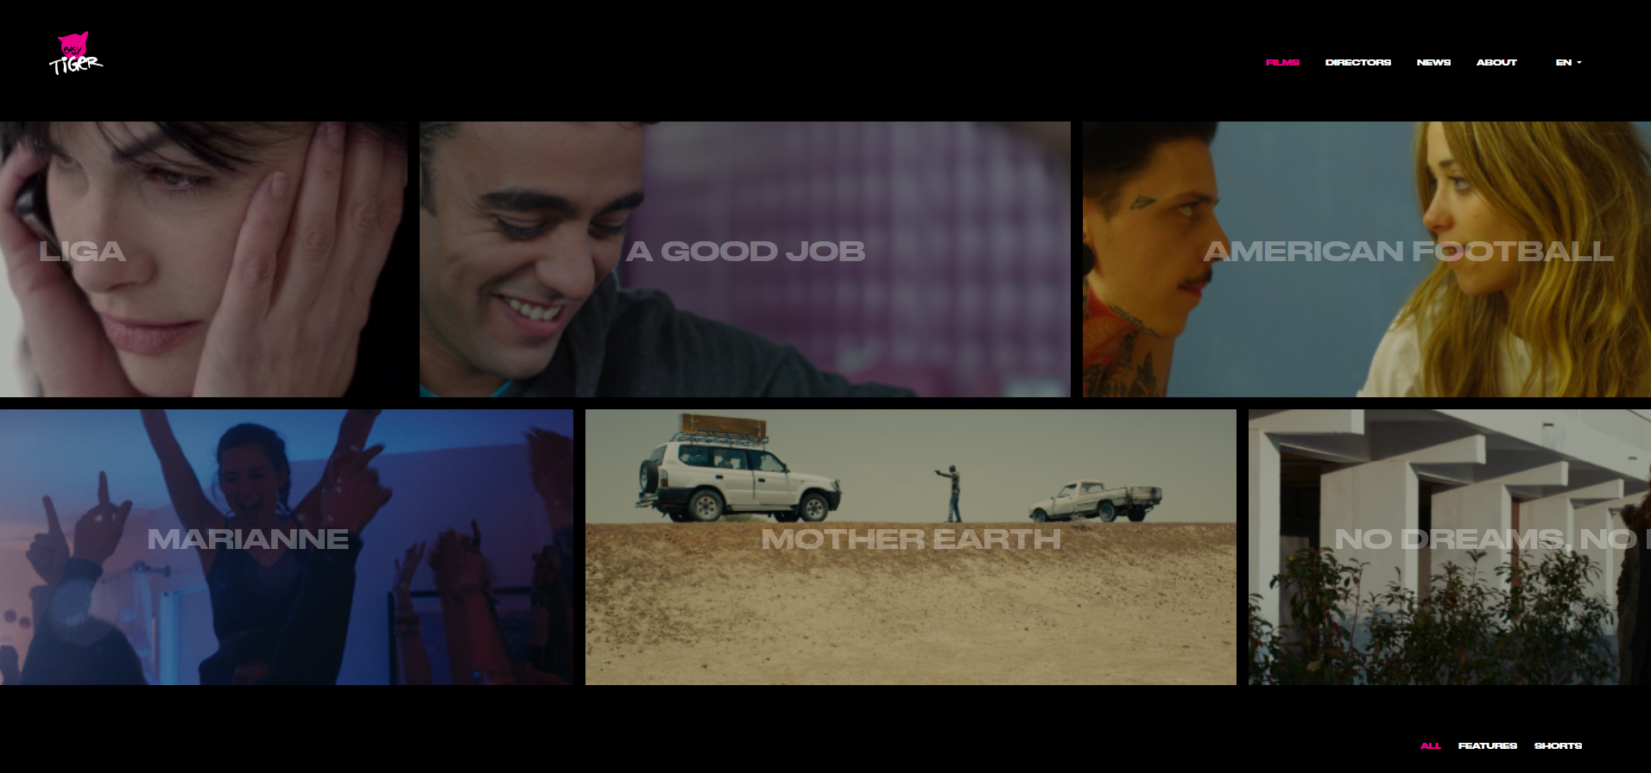

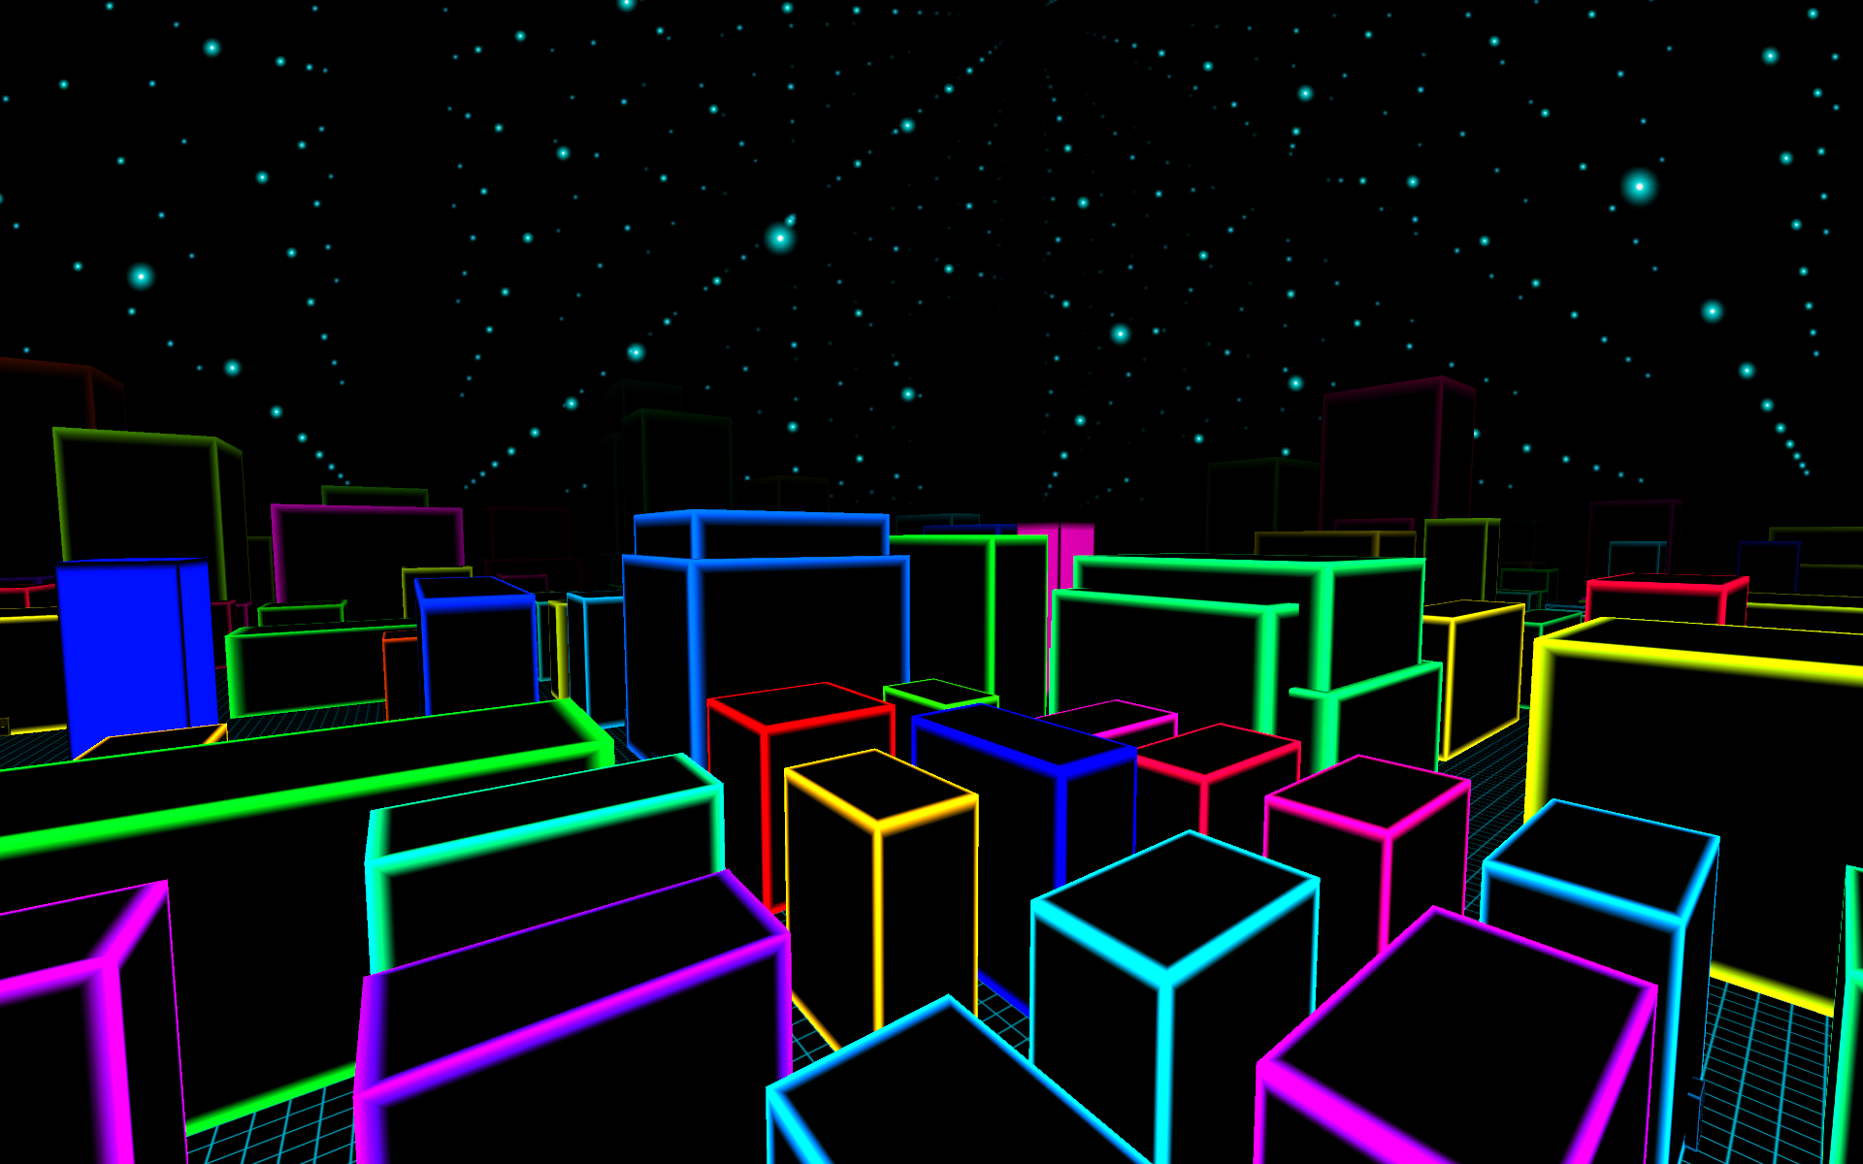

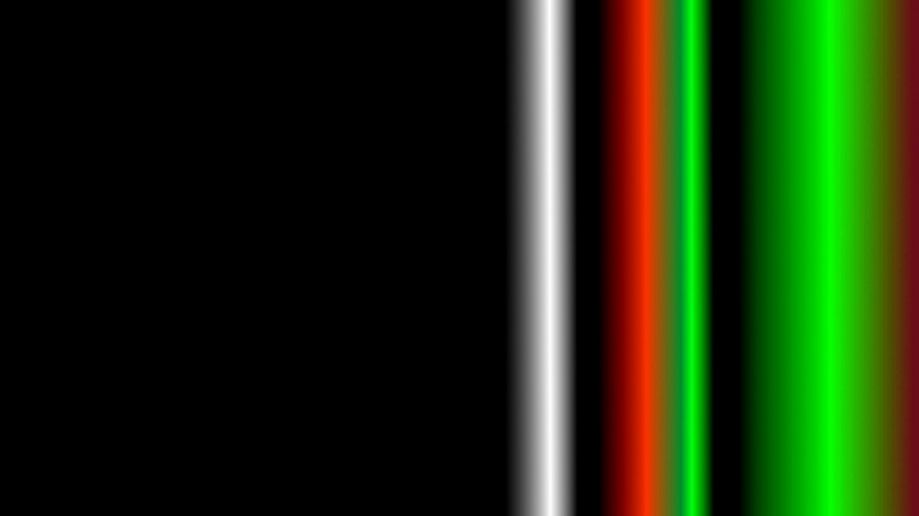

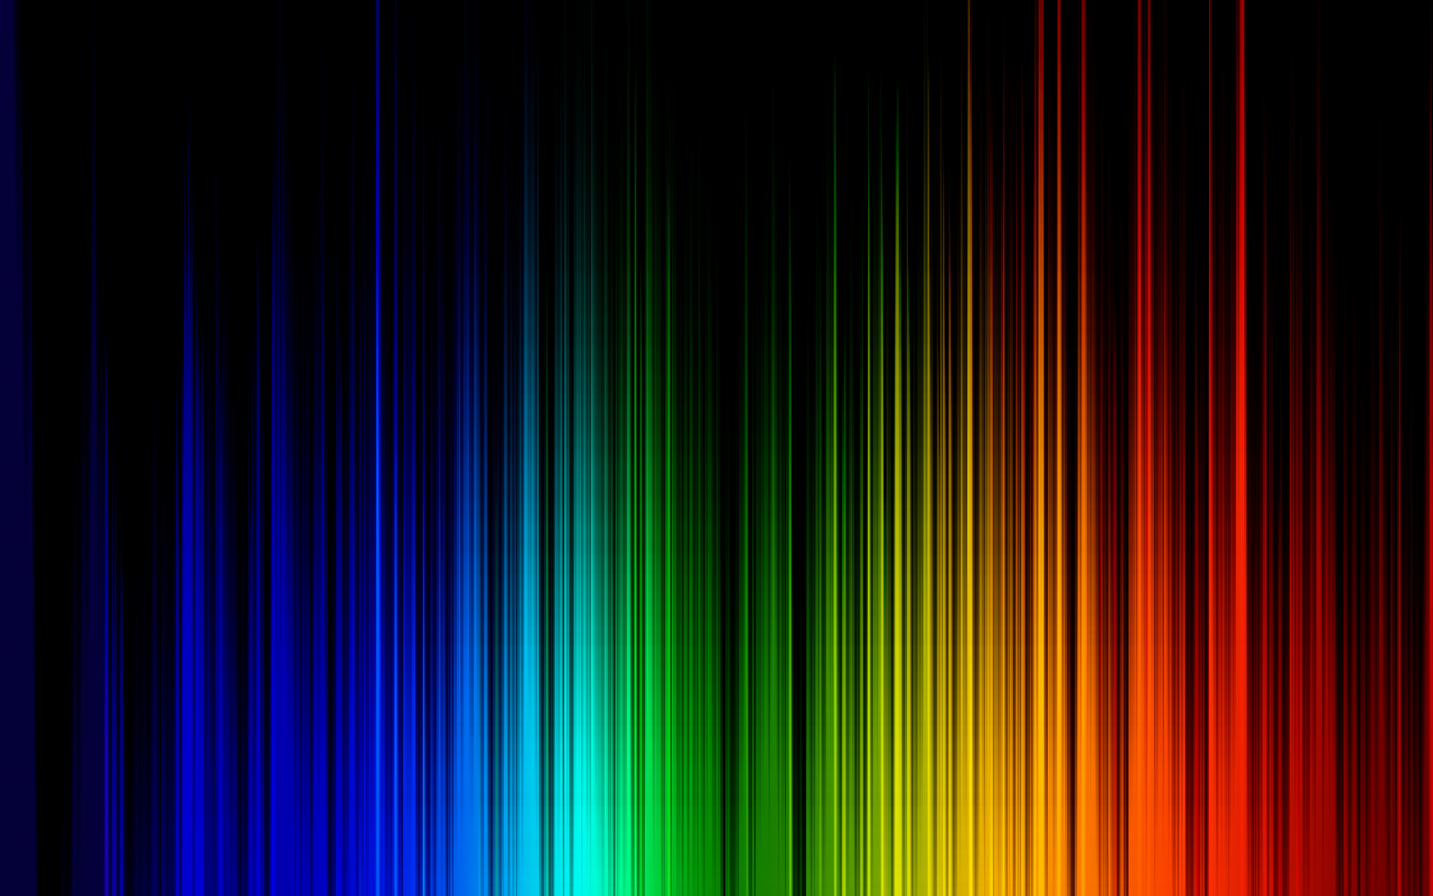

## Autres

Je tenais à faire un site horizontal afin d’accentuer le côté labyrinthique. Je voulais que l’utilisateur aille là où il ne s’attend pas (via le scrolling), tout en le gardant sur le bon chemin.

Je me suis inspirée des sites suivants :

<http://www.thisistommy.com/>

<http://rice.jennytypes.com/>

<https://www.grandimage.com/>

<https://violette.moncourriel.be/index.html#home>

<https://www.processions.co.uk/>

[www.pauldecotiis.com](http://www.pauldecotiis.com)

http://www.jennyjohannesson.com/

# Visuel

## *Gamme de couleurs*

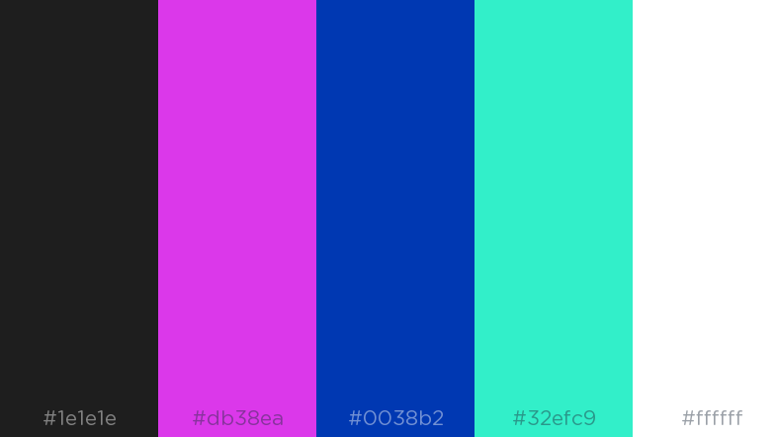

## Typographie

La police de caractère choisie pour mon site est Roboto mono (sans, monospace) pour les titres et infos principales et Roboto condensed pour les textes un peu plus long.

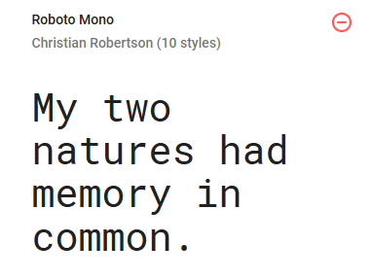

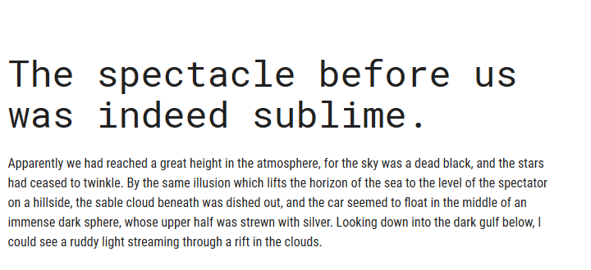

## Animation

Pour animer mes menus, mes onglets et les différents cubes qui se trouvent tout au long de mon site, j’utilise principalement des animations CSS. Exemple :

<http://littlesnippets.net/category/categories/icons/>

L’idée est d’avoir un site principalement gris anthracite et blanc, avec des néons de couleurs par petites touches au passage de la souris.

Pour la page qui aborde les hard skills, j’utilise un cube interactif qui peut etre bougé par l’utilisateur.

[**https://codepen.io/jordizle/pen/haIdo/**](https://codepen.io/jordizle/pen/haIdo/)

## Mock-Up

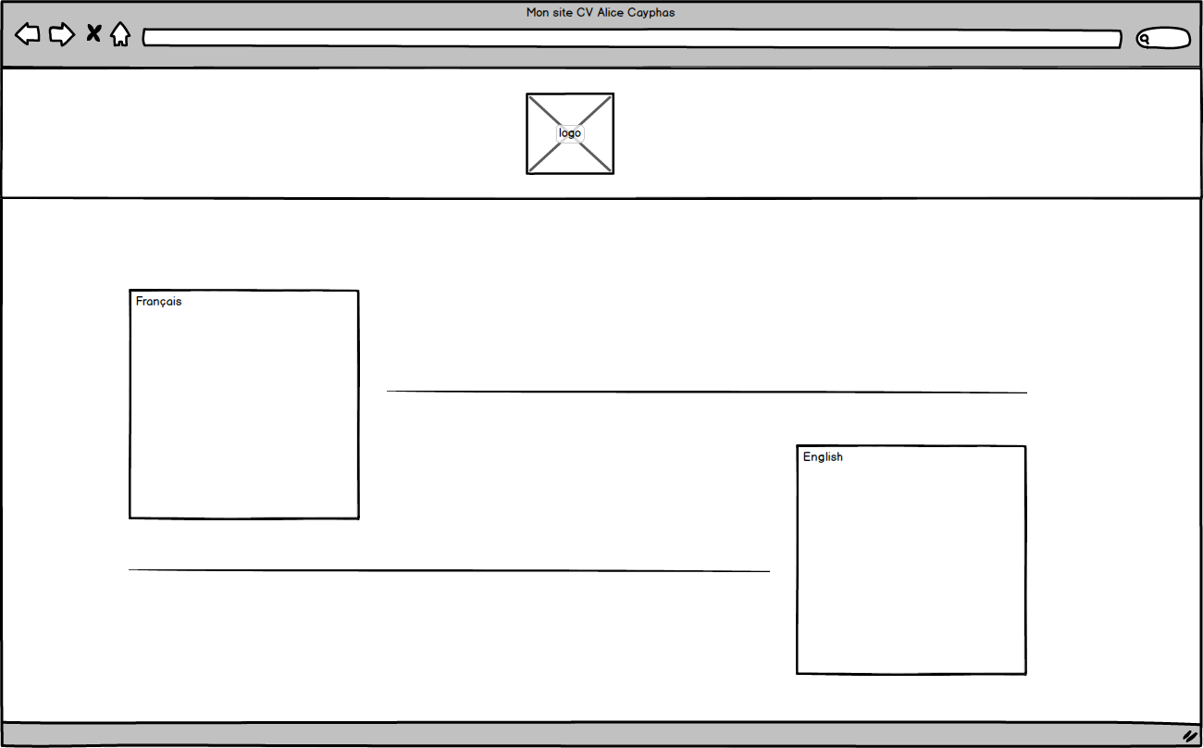

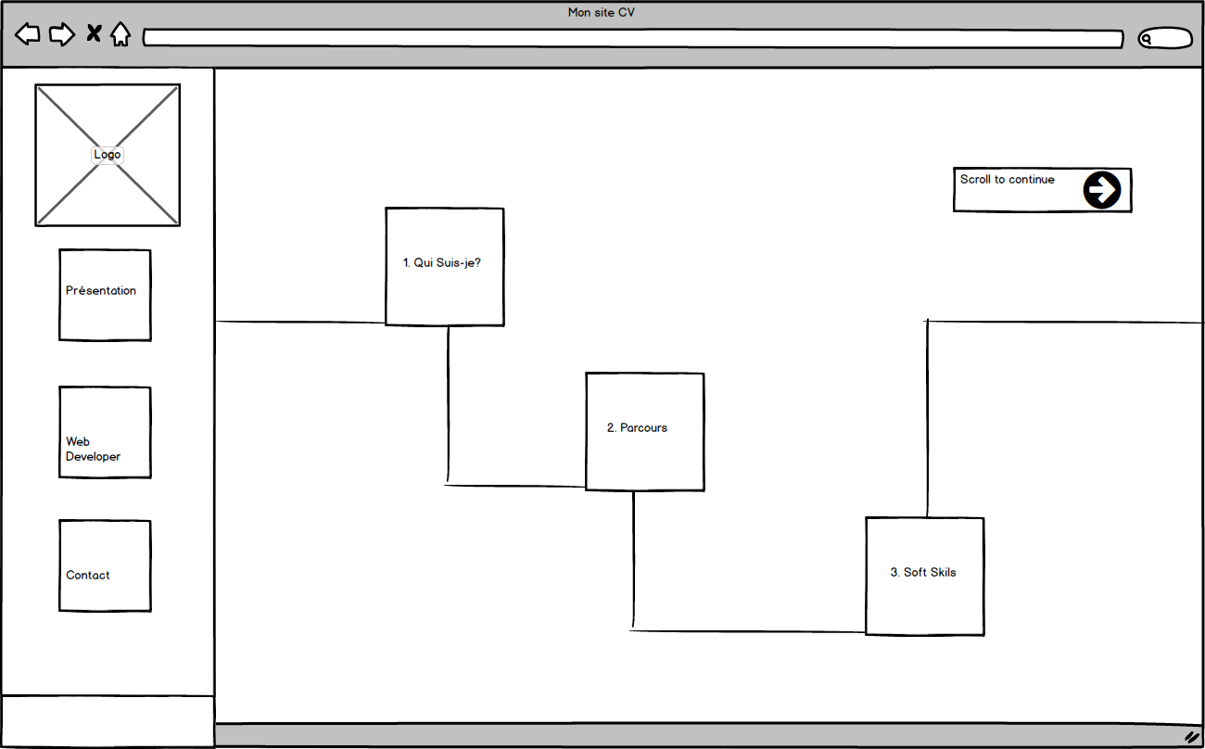

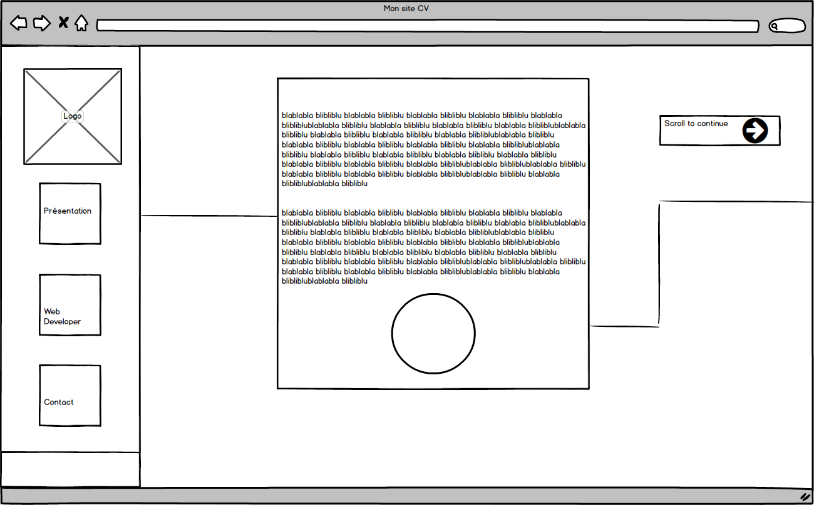

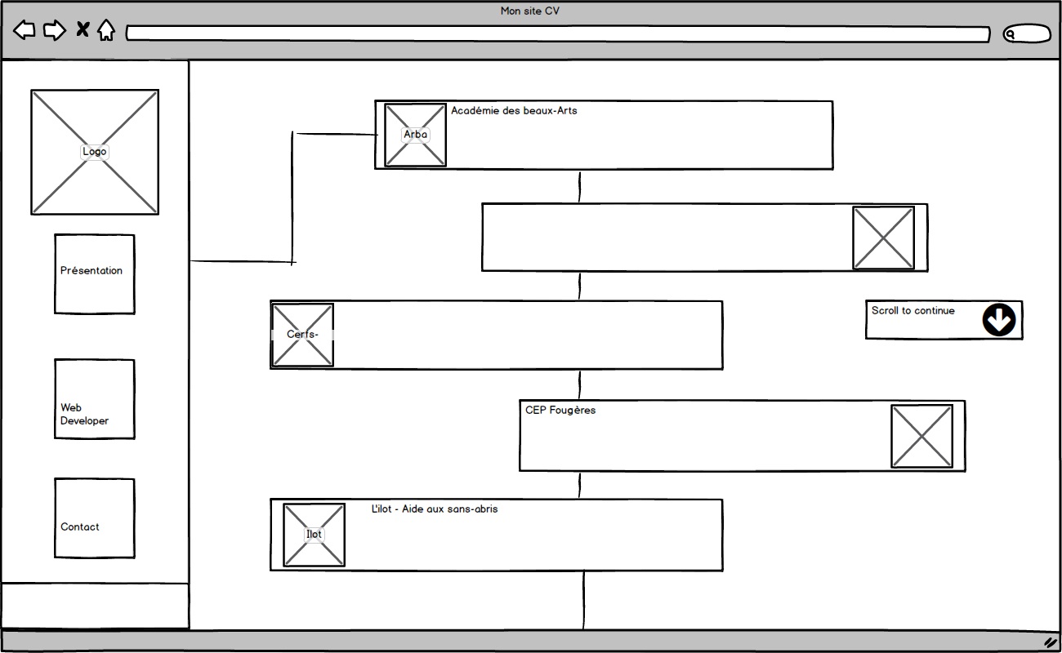

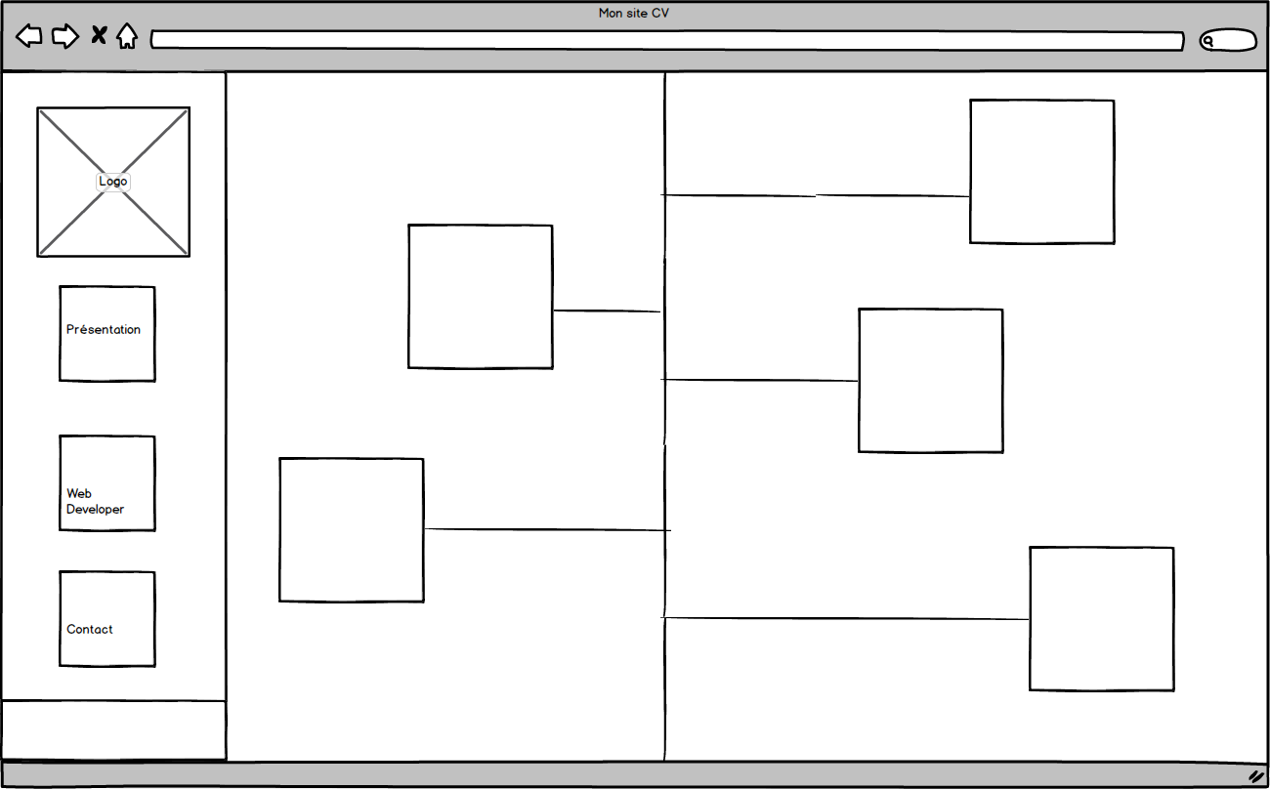

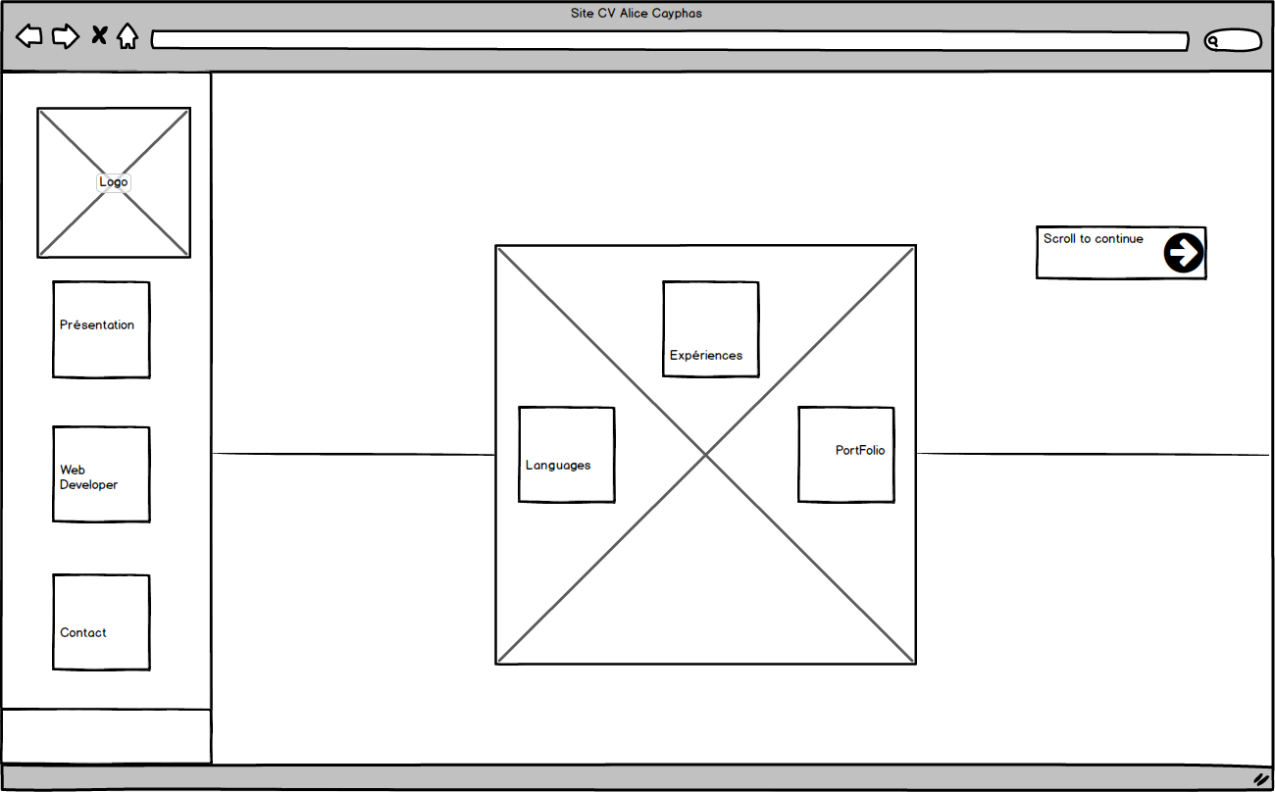

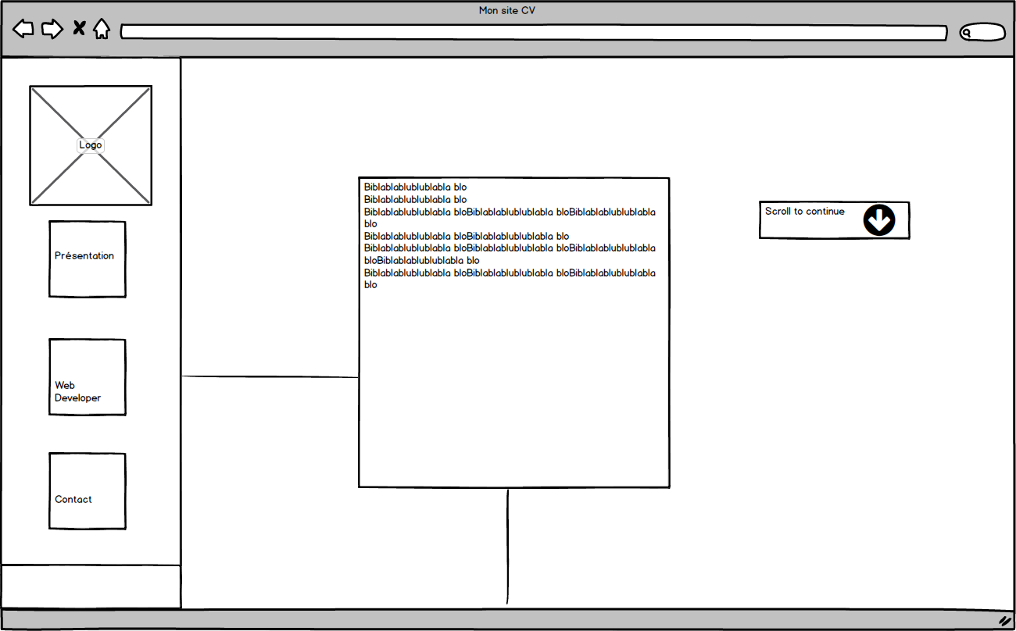

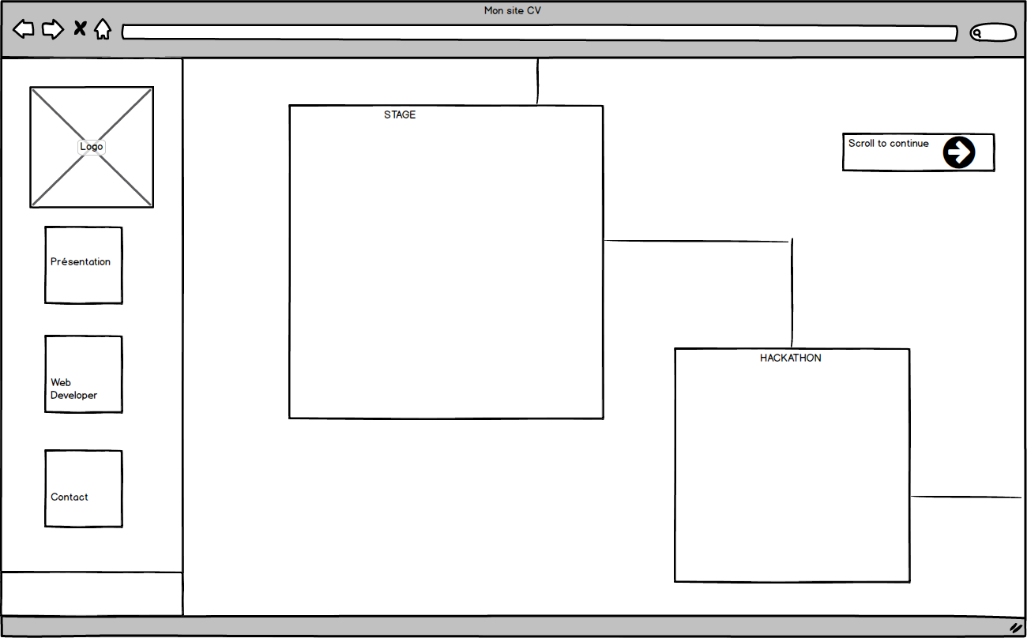

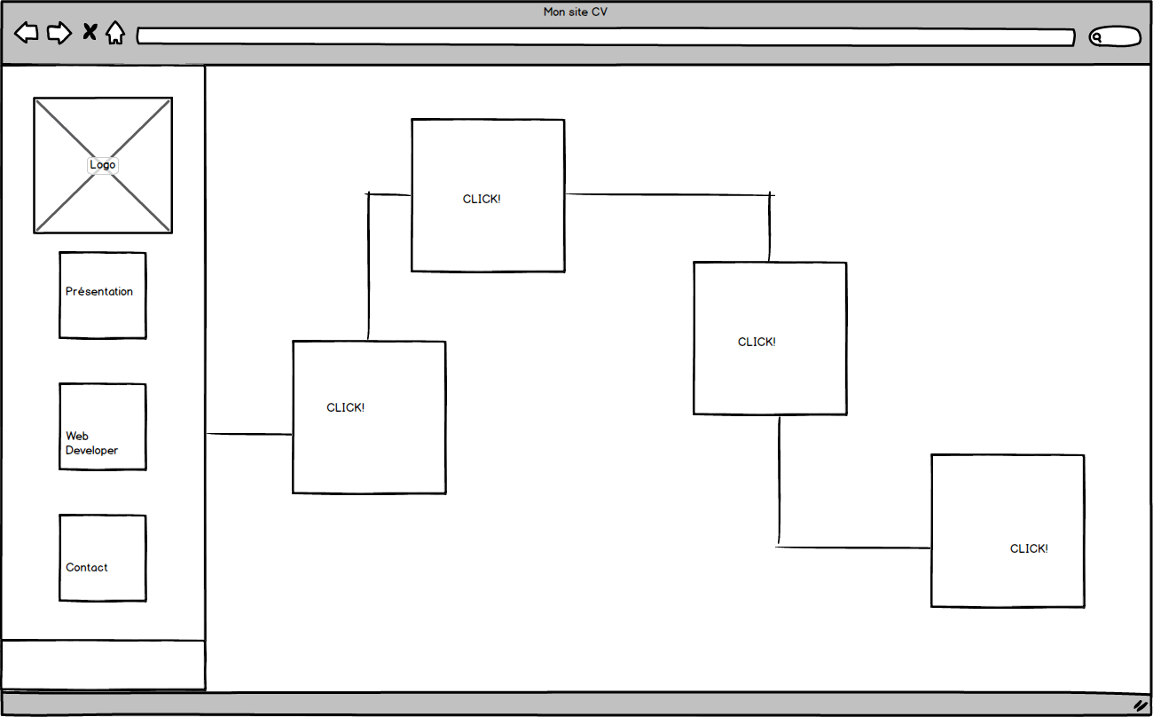

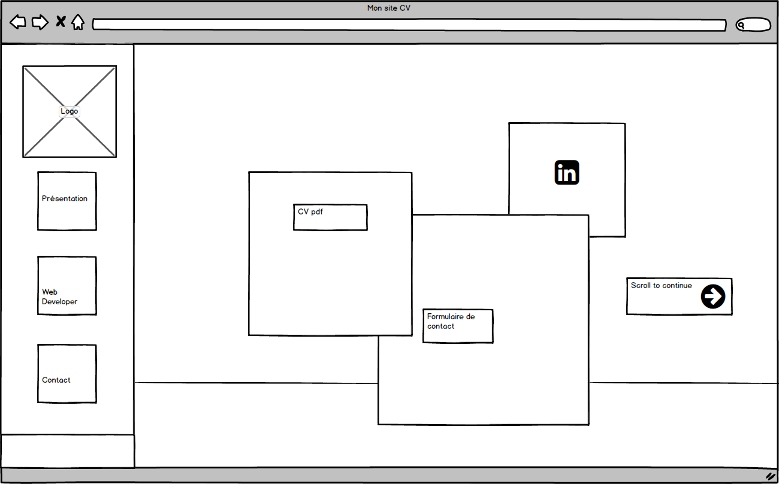

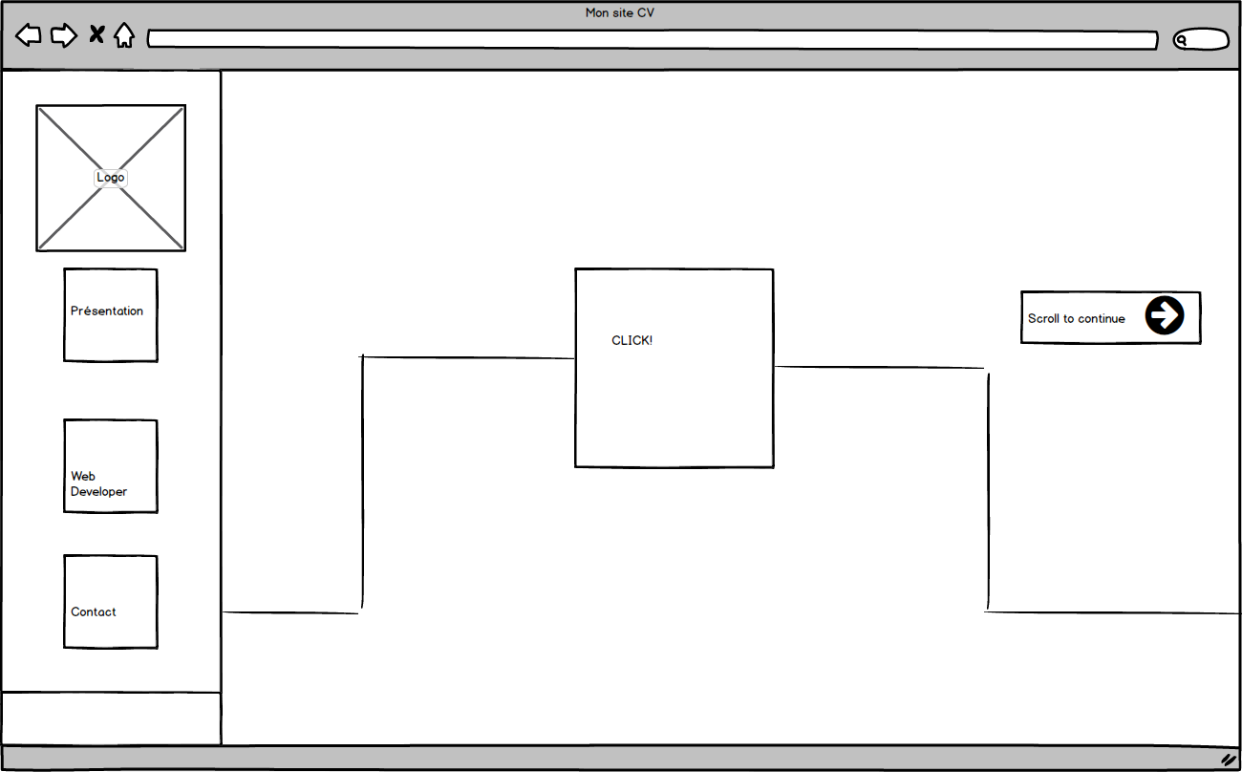

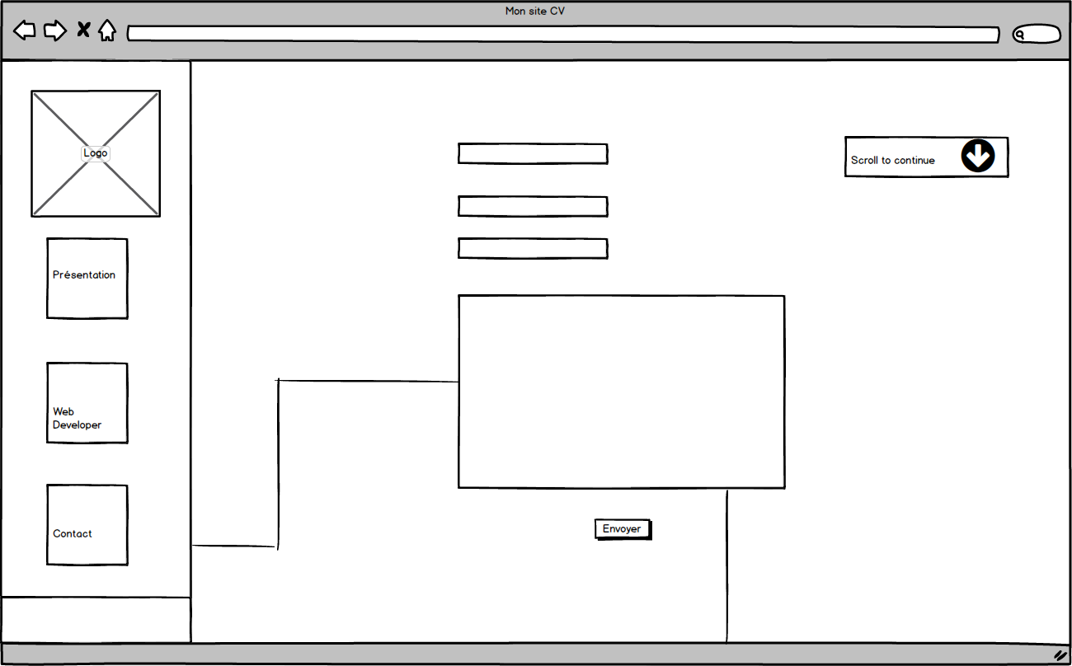

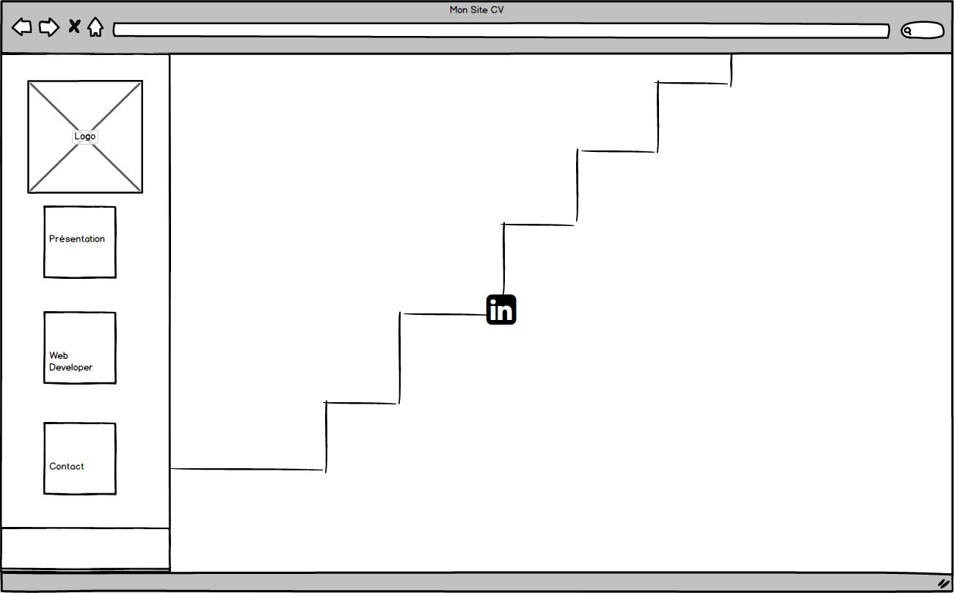

# LayOuts

